第四单元 课题3 水的组成测试题

1.下列叙述正确的是（ ）
A．水是由氢气和氧气组成的
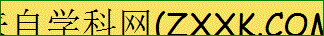B．水分子是由氢单质和一个氧原子组成的
C．水是由两个氢元素和一个氧元素组成的
D．水是由氢元素和氧元素组成的
2.在电解水的实验中，正确的实验现象是（ ）
A．通电后，两个电极上都有气泡产生；过一段时间后，发现两个玻璃管内气体的体积比约为2:1
B．负、正两极分别有氢气和氧气，而且体积比约为2:1
C．水是由氢、氧两元素组成的
D．水发生分解反应，在插入正极的玻璃管内产生的是氢气
3.关于电解水实验的叙述中氢气表现出的化学性质是（ ）
A．产生的氢气无色、无味
B．试管中能收集到氢气，说明氢气难溶于水
C．氢气的密度小于空气，收集氢气后试管口应向下放置
D．将收集氢气的试管移近火焰，可以听到尖锐的爆鸣声
4.下列关于水在通电情况下的实验描述正确的是（ ）
A．通电后，电极上出现气泡，与正极相连的试管中可收集到一种可燃性气体
B．通电后，电极上出现气泡，与负极相连的试管中的气体能使带火星的木条复燃
C．正极上产生的气体与负极上产生的气体的体积比为1∶2
D．正极上产生的气体与负极上产生的气体的体积比为1∶8
5.小兰已经知道，电解水时生成氢气和氧气的体积比为2∶1，但实验所得数据氢气和氧气的体积比略大于2∶1。针对这一发现，你认为下列做法不可取的是（ ）
A．反复多次实验查找原因
B．实验所得数据与理论值相差不多，可以认为实验已经成功
C．大胆提出假设：氧气比氢气易溶于水
D．查找实验装置是否漏气
6.人体内含量最多的物质是（ ）
A．氧气 B．蛋白质 C．水 D．脂肪
7.下图是表示气体分子的示意图，图中“●”和“○”分别表示两种不同质子数的原子，其中可能表示氧气的是（ ）
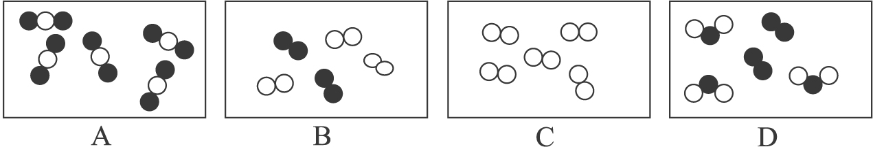
8.1661年，英国科学家波义耳（R.Boyle）指出：元素是组成复杂物体和分解复杂物体时最后得到的那种最简单的物质。当时还没有电解技术，人们认为水是一种元素。根据你的理解和现在所学的知识判断，下列选项正确的是（ ）
A．水是最简单的物质 B．水是一种元素
C．水含有氢气和氧气 D．水是由氢氧两种元素组成的
9.当电解水的电解器通电一段时间后，可以观察到的现象是（ ）
A．电极上有气泡产生，两个玻璃管内气体的体积比约为2∶1
B．有氢气和氧气生成，而且体积比约为2∶1
C．每个水分子都是由两个氢原子和一个氧原子构成的
D．水是由氢、氧两种元素组成的
10. 下列关于电解水的叙述中错误的是（ ）
A．为增强水的导电性，常在水中加入一定量的稀硫酸或氢氧化钠溶液
B．在水电解器中加满水，然后接通直流电源
C．电解水的实验证明水是由氢、氧两种元素组成的
D．与电源正极相连的玻璃管内得到的气体能在空气中燃烧
11.填空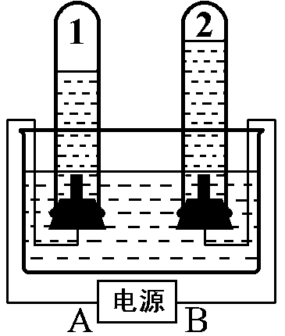

上图为水的电解的实验图，请你根据已学知识填空：
（1）“1”中收集的为 气，“2”中收集的为 气，两种气体的体积比为 。
（2）“A”为电源的 极，“B”为电源的 极。
（3）请你写出水的电解的文字表达式 。
（4）由以上实验事实得出结论：说明水是由_________组成的。

【参考答案】
1.D;2.A;3.D;4.C;5.B;6.C;7.C;8.D;9.A;10.D
11.（1）氢气 氧气 2：1
（2）负 正
（3）水 INCLUDEPICTURE "http://www.pep.com.cn/images/200406/pic_80735.gif" \* MERGEFORMATINET INCLUDEPICTURE "http://www.pep.com.cn/images/200406/pic_80735.gif" \* MERGEFORMATINET 氢气+氧气
（4）氢氧两种元素

